ZEMĚDĚLSKÉ DRUŽSTVO LIBČANY
okres Hradec Králové
ORGANIZUJE SAMOSBĚR JABLEK odrůd GALA a GOLDEN DELICIOUS
Ve dnech od 11.září 2026 až do očesání sadu max. do 13.září 2026
„GALA“
„GOLDEN DELICIOUS“
- Od 8:00 hod. do 16:00 hod.
- Sad u polní cesty – silnice Želí – Libčany, odbočit u zastávky v Želí do obce.V Libčanech u jídelny kolem prodejny JIP.
- Kontakt:📱 24 hod. 495 585 331

- Cena: 22 Kč / kg platba hotově i kartou.

- Stáčený včelí med tekutý i pastovaný 180,- Kč/1 kg
- Modrý mák - papírový sáček 200 g za 30,-Kč
- Mošt Bag in Box 5 l za 220,- Kč krabice

GPS souřadnice 50.1894647N, 15.6795978E
Výjez ze sadu na směr Roudnice – bude značeno

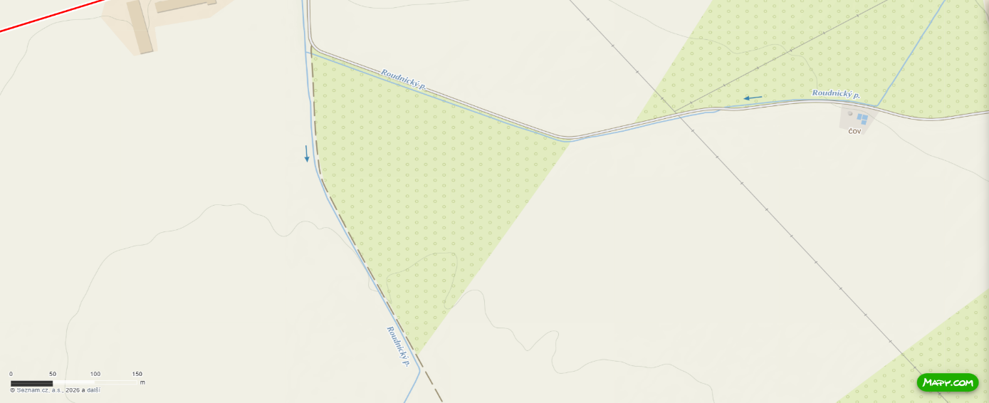
Výjezd směr ROUDNICE
Příjezd od LIBČAN
Vjezd do sadu
Příjezd od ŽELÍ

